大模型本地安装部署手册

系统要求

硬件要求
硬件条件 | CPU | 32核
硬件条件 | 内存 | 128GB
硬件条件 | 存储 | 1TB
硬件条件 | GPU | Nvidia独显，建议Tesla系列
硬件条件 | 显存 | 24GB

软件要求
软件条件 | 操作系统 | CentOS 7.x
软件条件 | 系统内核 | 5.4.278及以上
软件条件 | Docker | 26.1及以上
软件条件 | NVIDIA-Docker | 同Docker版本
软件条件 | docker-compose | 2.6.0及以上
软件条件 | 显卡驱动 | Driver Version:535.161.07及以上

安装部署

软件安装

配置部署环境
大模型安装，采用docker方式部署
服务器安装基本软件：docker、docke-compose
环境信息：
IP | 操作系统 | CPU | 内存 | 磁盘 | GPU | 部署应用
x.x.x.x | Centos 7 | 32C | 128G | 1TB | Nvidia 3090 | fastgpt、大模型等

创建所需目录
创建部署及运行目录
mkdir -p /opt/fastgpt/

下载部署脚本及文件
- 下载链接：http://220.202.18.86/d/6ae2446f6ddd4095aa00/ 密码:UkW6Qgt4
- 将config.json、docker-compose.yml、image文件夹、model文件夹上传至/opt/fastgpt/

导入docker镜像
加载所有离线镜像
cd /opt/fastgpt/image;
docker load -i fastgpt.tar;
docker load -i mongo.tar;
docker load -i pgvector.tar;
docker load -i sandbox.tar;
docker load -i vllm-openai.tar;

安装及启动
切换到igis-ai目录，运行安装脚本
- 启动fastapi服务
cd /opt/fastgpt/;
docker-compose up -d
- 运行deepseek R1 32B模型
cd /opt/fastgpt/;
docker run --network=fastgpt_fastgpt -itd -p 8000:8000 -v $PWD/model:/workspace --gpus all --shm-size="24g" 172.20.20.187/southgis-dl/vllm-openai:v0.7.3 --model /workspace/deepseek-r1-distill-qwen-32b-gptq-int4 --served-model-name deepseek-r1-distill-qwen-32b --max_model_len 7000 --gpu-memory-utilization 0.95 --max-num-batched-tokens 7000 --host 0.0.0.0 --port 8000
- 运行bge-large-zh-v15模型
cd /opt/fastgpt/;
docker run --network=fastgpt_fastgpt -itd -v $PWD/model:/workspace --shm-size="24g" --gpus all -p 8001:8001 172.20.20.187/southgis-dl/vllm-openai:v0.7.3 --model /workspace/bge-large-zh-v15 --served-model-name bge-large-zh --host 0.0.0.0 --port 8001

fastgpt配置
使用本地IP+端口（默认为3000）登录fastgpt配置模型
fastgpt配置模型 账号 root 密码1234
如需修改密码，需要修改docker-compose.yml文件中对应参数，并重启fastgpt服务
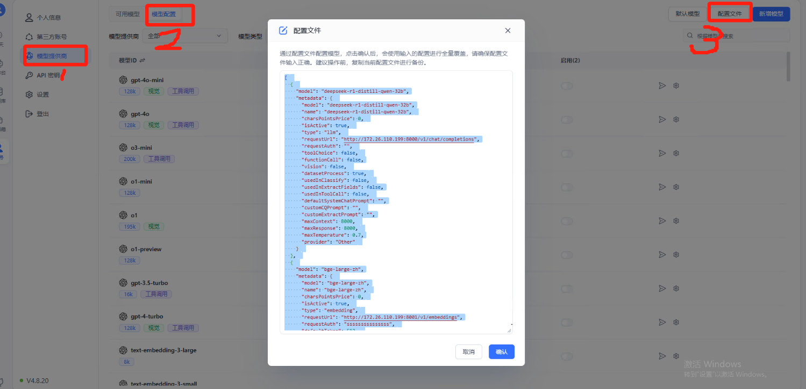
配置文件如下，需修改对应IP地址
[
{
"model": "deepseek-r1-distill-qwen-32b",
"metadata": {
"model": "deepseek-r1-distill-qwen-32b",
"name": "deepseek-r1-distill-qwen-32b",
"charsPointsPrice": 0,
"isActive": true,
"type": "llm",
"requestUrl": "http://172.26.110.199:8000/v1/chat/completions",
"requestAuth": "",
"toolChoice": false,
"functionCall": false,
"vision": false,
"datasetProcess": true,
"usedInClassify": false,
"usedInExtractFields": false,
"usedInToolCall": false,
"defaultSystemChatPrompt": "",
"customCQPrompt": "",
"customExtractPrompt": "",
"maxContext": 8000,
"maxResponse": 8000,
"maxTemperature": 0.7,
"provider": "Other"
}
},
{
"model": "bge-large-zh",
"metadata": {
"model": "bge-large-zh",
"name": "bge-large-zh",
"charsPointsPrice": 0,
"isActive": true,
"type": "embedding",
"requestUrl": "http://172.26.110.199:8001/v1/embeddings",
"requestAuth": "sssssssssssssss",
"defaultToken": 512,
"maxToken": 512,
"provider": "Other"
}
}
]

